Государственное бюджетное учреждение Калининградской области
«Отряд государственной противопожарной службы и обеспечения мероприятий гражданской обороны»
ОТДЕЛ МОНИТОРИНГА И ПРОГНОЗИРОВАНИЯ ЧРЕЗВЫЧАЙНЫХ СИТУАЦИЙ
___Сentre of monitoring and forecasting of extreme situations___
236003 г. Калининград, Московский пр-т, 188
тел., факс (4012) 311-288; E-mail: tcmp_klg@mail.ru

09 сентября2020 г. № 822 - ОМП ЧС
Организациям и учреждениям
в соответствии с Табелем передачи
прогностической информации

ОПЕРАТИВНЫЙ ЕЖЕДНЕВНЫЙ ПРОГНОЗ

чрезвычайных ситуаций (ЧС) на территории Калининградской области
с 09 сентября 2020 года по 10 сентября 2020 года
Подготовлен на основании информации Калининградского ЦГМС, Управления Федеральной службы по надзору
в сфере защиты прав потребителей и благополучия человека по Калининградской области, Центрального управления
Федеральной службы по экологическому, технологическому и атомному надзору, ИЗМИРАН, Филиала ФГБУ
«Администрация морских портов Балтийского моря» в порту Калининград
ПРЕДУПРЕЖДЕНИЕ

об опасных гидрометеорологических явлениях: нет.

 | Погода безопасна |  | Погода потенциально  опасна, возможны неблагоприятные (НЯ) гидрометеорологические явления |  | Погода опасна. Имеется вероятность стихийных бедствий, нанесения ущерба |  | Погода очень опасна. Имеется вероятность крупных разрушений  и катастроф
1.АНАЛИЗ РИСКА
(ОПЕРАТИВНАЯ ИНФОРМАЦИЯ)
1.1.МОНИТОРИНГ
1.1.1. Метеорологический на 06.00 МСКпо данным Гидрометцентра России (meteoinfo.ru)
Метеорологические  величины | Балтийск | Пионерский | Калининград | Железно-дорожный | Черняховск | Советск
Т воздуха, ⁰С | 16,7 | 17,1 | 15,4 | 15,9 | 15,2 | 14,1
Направление  ветра | юго-западный | западный | юго-западный | юго-западный | юго-западный | юго-западный
Скорость ветра, м/с | 7 | 3 | 3 | 2 | 2 | 2
Видимость, км | 20 | 10 | 4 | 17 | 10 | 20
Осадки за 12 ч., мм | 0 | 0 | 0 | 0 | 0 | 0
Комментарий  к погоде | нет | нет | дымка | нет | нет | нет
Вывод: метеорологические явления, способные вызвать ЧС, не наблюдались.

1.1.2. Средняя суточная температура воздуха в г. Калининград
Отопительный период должен начинаться не позднее и заканчиваться не ранее дня, следующего за днем окончания5-дневного периода, в течение которого соответственно среднесуточная температура наружного воздуха ниже 8⁰С или среднесуточная температура наружного воздуха выше 8⁰С.(Постановление Правительства РФ от 06.05.2011 №354 (в ред. Постановления Правительства РФ от 25.12.2015 N 1434) "О предоставлении коммунальных услуг собственникам и пользователям помещений в многоквартирных домах и жилых домов").
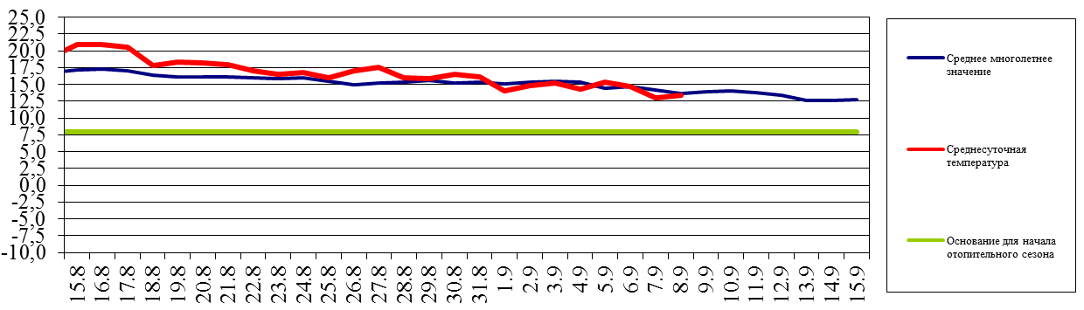

1.1.3. Гидрологический (информация Калининградского ЦГМС-филиала ФГБУ Северо-Западное УГМС, Администрации Морского порта Калининград)
Паводковая обстановка (существенные изменения в режиме рек области): | уровень воды на реках области не приближается к опасным значениям

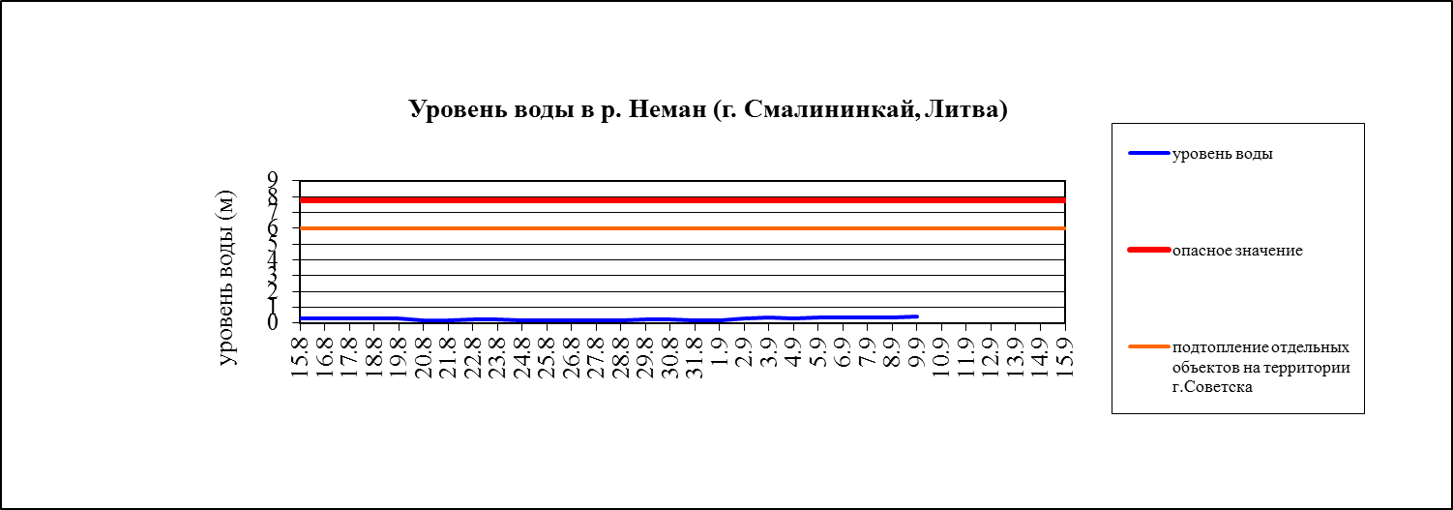

1.1.4. Лесопожарный (информация агентства по охране, воспроизводству и использованию объектов животного
мира и лесов Калининградской области и ЦУКС ГУ МЧС России по Калининградской области):

Класс пожарной опасности | I | II | III | IV | V
Степень опасности | отсутствует | малая | средняя | высокая | чрезвычайная

Пункт наблюдения | Класс пожарной опасности  по условиям погоды | Степень пожарной опасности
Калининград | 1 | отсутствует
Пионерск | 1 | отсутствует
Балтийск | 1 | отсутствует
Советск | 1 | отсутствует
Железнодорожный | 1 | отсутствует
Черняховск | 1 | отсутствует
Мамоново | 1 | отсутствует

На территории Калининградской области 08 сентября пожароопасность 1 класса.

 | За сутки | АППГ | Всего в 2020 году
Количество природных пожаров: | 0 | 0 | 745
в том числе ландшафтных пожаров: | 0 | 0 | 724
в том числе лесных пожаров: | 0 | 0 | 21
Действующие лесные пожары | нет | нет | нет

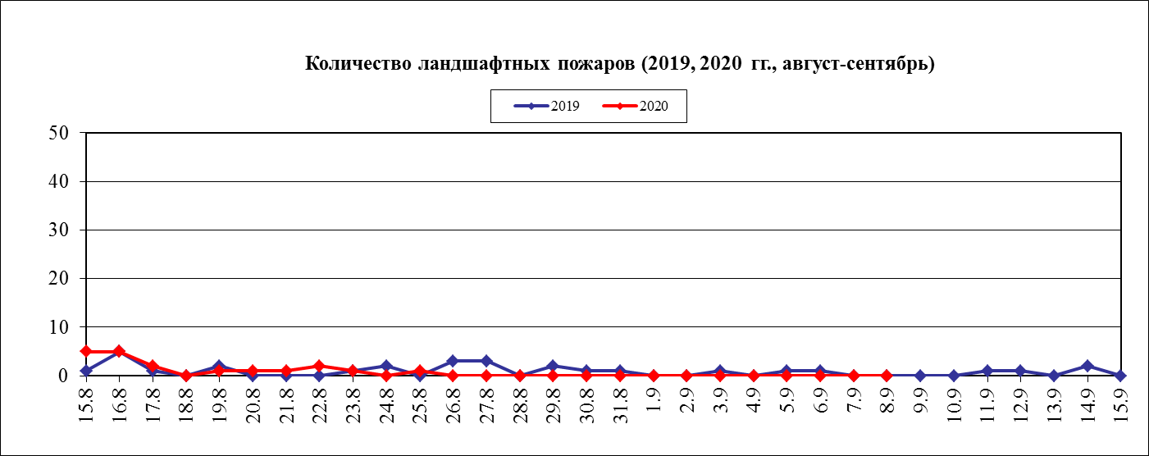

1.1.5. Агрометеорологический мониторинг
Опасные явления | Место (наблюдательные подразделения КЦГМС) | Срок | Примечания
Переувлажнение почвы | нет | нет | нет
Засуха атмосферная | нет | нет | нет
Заморозки | нет | нет | нет

1.1.6. Радиационный
№ | Станция  мониторинга | Долгота,  град. | Широта,  град. | Высота,  м | Пределы колебания фонового уровня | МЭД гамма-излучения, мкЗв/ч (мкР/ч)
1. | Балтийск | 19.88 | 54.65 | 4 | 0,10 – 0,16мкЗв/ч (10 – 16 мкР/ч) | 0,13 (14)
2. | Мамоново | 19.93 | 54.47 | 28 |  | 0,10 (11)
3. | Пионерский | 20.15 | 54.95 | 39 |  | 0,10 (11)
4. | Калининград | 20.55 | 54.72 | 21 |  | 0,14 (15)
5. | Железнодорожный | 21.30 | 54.37 | 50 |  | 0,11 (12)
6. | Черняховск | 21.77 | 54.63 | 25 |  | 0,14 (15)
7. | Советск | 21.93 | 55.08 | 37 |  | 0,12 (13)

1.1.7.Химический(постоянно осуществляется собственниками и эксплуатирующими организациями стационарных химически опасных объектов)
Выбросов (сбросов) в атмосферу, гидросферу, и литосферу АХОВ на территориях
химически опасных объектов, в санитарно-защитных и охранных зонах не обнаружено.

1.1.8. Геофизический
Геомагнитная обстановка: | очень спокойная
Вспышечная активность солнца: | очень низкая

1.1.9. Эпидемиологический, эпизоотический и фитосанитарный
Эпидемиологическая обстановка: | неблагополучная по COVID-19.  На территории Калининградской области введены ограничительные мероприятия. (Постановление Правительства Калининградской области от 16 марта 2020 года №134, с изменениями от 2 сентября 2020 г. № 646).
Эпизоотическая обстановка: | благополучная
Фитосанитарная обстановка: | благополучная

1.1.10. Техногенных и природных ЧС, аварий и инцидентов, близких по параметрам к ЧС

Характер | Место | Дата | Описание
нет | нет | нет | нет

1.2.ПРОГНОСТИЧЕСКАЯ ИНФОРМАЦИЯ
1.2.1. Прогноз метеорологических условий по территории Калининградской области на сутки и последующие двое суток - (информация Калининградского ЦГМС)
Дата | 09.09.2020 | 10.09.2020 |  |  | 11.09.2020
Время | 09.00-21.00 |  | 21.00-09.00 | 09.00-21.00 | 21.00-09.00
Облачность | облачно с прояснениями |  | облачно с прояснениями | облачно с прояснениями | облачно с прояснениями
Осадки | без существенных осадков |  | временами дождь | временами дождь | кратковременный дождь
Ветер | западный, юго-западный 5-10 м/с, порывы 12-14 м/с |  | юго-западный, западный 5-10 м/с, местами порывы 12-16 м/с | юго-западный, западный 5-10 м/с, местами порывы 12-16 м/с | северо-западный, западный 5-10 м/с, на побережье порывы 12-15 м/с
Температура | +16…+21⁰С |  | +10…+15⁰С | +14…+19⁰С | +11…+16⁰С
Явления | нет |  | нет | нет | нет
Видимость | 3-7 км |  | 3-7 км | 3-7 км | 3-7 км
Выводы | Метеорологические явления способные вызвать ЧС не прогнозируются.

1.2.2. Вспомогательный прогноз метеорологических условий по пунктам Калининградской области на сутки (информация Гидрометцентра России)

Метеоро-логические  величины | Пункты наблюдения
 | Балтийск | Пионерский | Калининград | Железно-  дорожный | Черняховск | Советск
Т воздуха днем/ночью, ⁰С | 21/15 | 21/13 | 21/13 | 22/14 | 22/13 | 21/13
Осадки, мм | 0,1 | 0,2 | 0,3 | 0,1 | 0,3 | 0,1
Направление  ветра | юго-западный | юго-западный | юго-западный | юго-западный | юго-западный | юго-западный
Скорость ветра, м/с | 6 | 8 | 6 | 5 | 5 | 6
Комментарий  к прогнозу  погоды | облачно с прояснениями, без осадков | облачно с прояснениями, временами дождь | облачно с прояснениями, без осадков | облачно с прояснениями, без осадков | переменная облачность, небольшой кратковремен-ный дождь | облачно с прояснениями, небольшой кратковремен-ный дождь | 12 | 10 | 7 | 7 | 8

1.2.3. Агрометеорологический прогноз: В течение суток опасные агрометеорологические явления не прогнозируются.
1.2.4. Прогноз космической погоды: вспышечная активность ожидается очень низкая. Геомагнитное поле очень спокойное. Радиационная обстановка - невозмущенная. Возможно ухудшение условий КВ-радиосвязи в отдельные часы суток.

1.2.5. Прогноз высоты волны и направления волн в Балтийском море
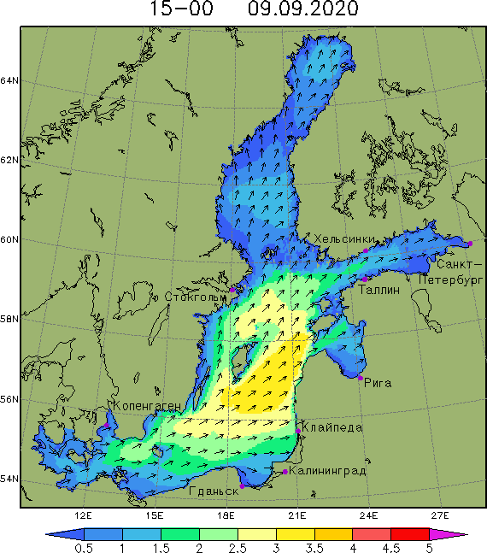 | Высота волн в юго-восточной  части Балтийского моря  до 3,5 м  у побережья  Калининградской области  до 1,5 м

1.2.6. Прогноз природных опасностей на территории Европы
Условные обозначения явлений
ветер
сильные осадки
высокая пожарная опасность лесов
туман
экстремально высокая температура воздуха
подтопление
гроза
высокий прибой
Угрозы природного характера на территории Европы, способные вызвать ЧС, на территории
Калининградской области отсутствуют.

2. ОЦЕНКА РИСКА

2.1. ПРОГНОЗ ЧРЕЗВЫЧАЙНЫХ СИТУАЦИЙ
2.1.1. Природные чрезвычайные ситуации
Возможные ЧС:  (на основании анализа данных многолетних наблюдений,  краткосрочного метеопрогноза, с учетом возможных  природных опасностей на территории европейских стран) | не прогнозируются
2.1.2. Техногенные чрезвычайные ситуации
Возможные ЧС:  (на основании анализа данных многолетних наблюдений) | локального характера, обусловленные:  - авариями на автодорогах (0,005).
2.1.3.Биолого-социальные чрезвычайные ситуации
Возможные ЧС:  (на основании данных многолетних  наблюдений и анализа эпидемиологической,  эпизоотической и фитосанитарной обстановки) | не прогнозируются

Дежурный по отделу Асташина Е.И
Врио начальника отдела Юрченко А.А.

